**ಕರ್ನಾಟಕ ರಾಜ್ಯ ವಿದ್ಯುನ್ಮಾನ ಅಭಿವೃದ್ದಿ ನಿಗಮ ನಿಯಮಿತ**

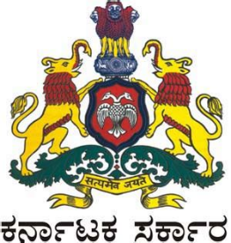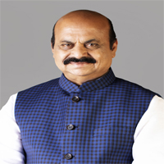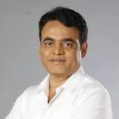

**(ಕರ್ನಾಟಕ ರಾಜ್ಯ ಸರ್ಕಾರ)**

**Karnataka State Electronics Development Corporation Limited**

**(Government of Karnataka Enterprise)**

**ಕಿಯಾನಿಕ್ಸ್‌ ಸಂಸ್ಥೆಯ ತರಬೇತಿ ವಿವರಗಳ ಕಾರ್ಯಾಗಾರ**

Orientation Program on KEONICS Courses

**ಉನ್ನತ ಮಟ್ಟದ ತರಬೇತಿ –ಪ್ರಮಾಣ ಪತ್ರ ವಿತರಣೆ**

**Higher End Course Training – Certificate Distribution**

**ಸುಸ್ವಾಗತ**

**ಹಾಗೂ Dear Student, this is to notify that you all to be compulsory present**

**at 10.00 am, on date 24th January , 2023 for below program**

**ಸುಸ್ವಾಗತ**

**Dr. Ashwath Narayana**

**Minister for Higher Education, IT-BT, & ST, Skill Development,**

**Government of Karnataka**

**Sri. Basavaraj Bommai**

**Hon’ble Chief Minister,**

**Government of Karnataka**

**Coordinating Centre’s:**

**KEONICS COMPUTER TRAINING CENTRE, IT PARK, HUBBALLI,**

**SHARP COMPUTERS, BELAGAVI,**

**COMTECH DHARWAD**

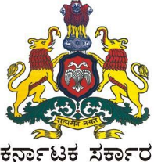

**ಕರ್ನಾಟಕ ರಾಜ್ಯ ವಿದ್ಯುನ್ಮಾನ ಅಭಿವೃದ್ಧಿ ನಿಗಮ ನಿಯಮಿತ**

**(ಕರ್ನಾಟಕ ಸರ್ಕಾರದ ಒಂದು ಉದ್ಯಮ)**

**Karnataka State Electronics Development Corporation Limited**

**(A Govt. of Karnataka Enterprise)**

ಕಿಯಾನಿಕ್ಸ್‌ ಸಂಸ್ಥೆಯ ತರಬೇತಿ ವಿವರಗಳ ಕಾರ್ಯಾಗಾರ

Orientation Program on KEONICS Courses

**ಹಾಗೂ Dear Student, this is to notify that you all to be compulsory present**

**at 10.00 am, on date 24th January , 2023 for below program**

**ಸುಸ್ವಾಗತ**

ಶ್ರೀ ರವಿ ಡಿ ಚೆನ್ನಣ್ಣನವರ್ (***IPS & DIG)*** ಅವರಿಂದ ಸ್ಪೂರ್ತಿದಾಯಕ ಭಾಷಣ ಮತ್ತು ವೃತ್ತಿ ಮಾರ್ಗದರ್ಶನ

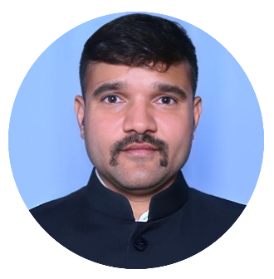

***Guests for this Event***

**Shri. Ravi D. Channannavar,**

***IPS & DIG***

***Managing Director, KEONICS***

**Venue: Mantra Residency, 3rd floor Opp Basava Vana.**

**ಸ್ಥಳ: ಮಂತ್ರಾ ರೆಸಿಡೆನ್ಸಿ, 3 ನೇ ಮಹಡಿ,**

**ವೇದಾಂತ್‌ ಬ್ಯಾಂಕ್ವೆಟ್‌ ಹಾಲ್‌**

**ಬಸವ ವನ ಎದುರು‌, ಹಳೇ ಬಸ್‌ ನಿಲ್ದಾಣದ ಹತ್ತಿರ, ಹುಬ್ಬಳ್ಳಿ.**